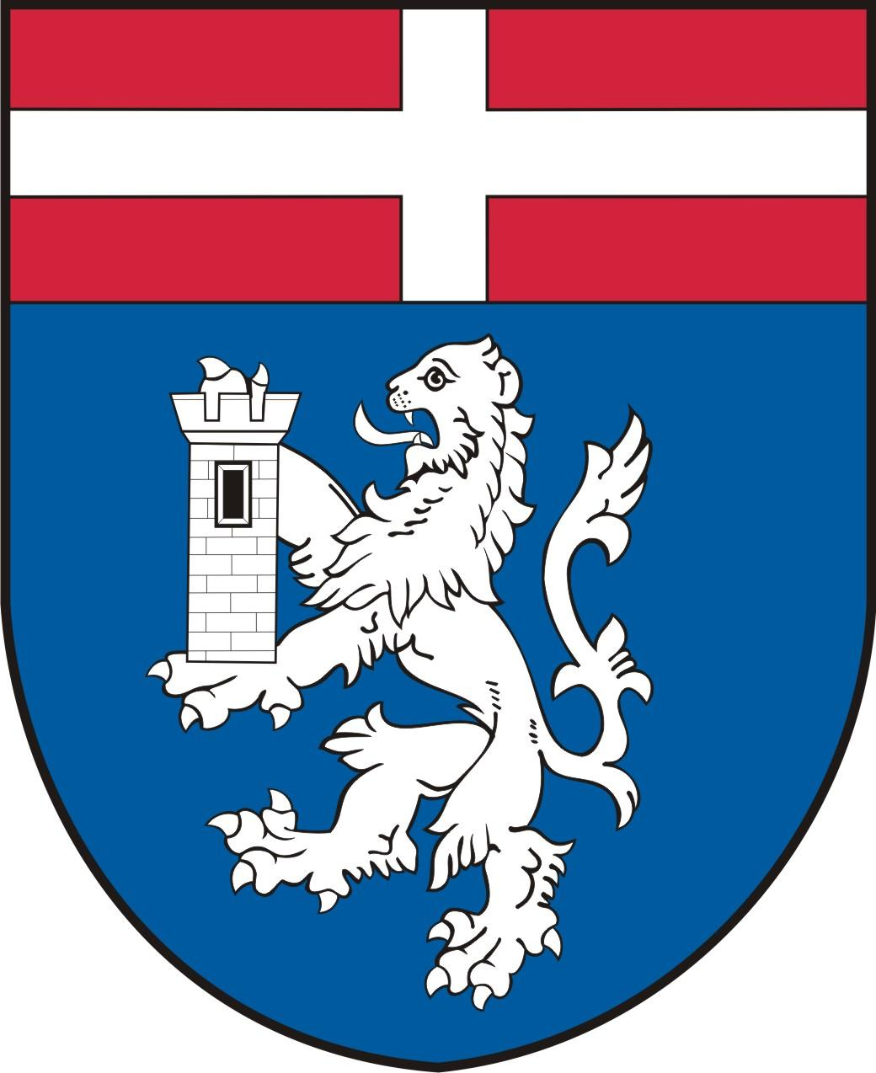
O B E C K Ř I Ž Í N K O V
Křižínkov , 594 53 Osová Bitýška, IČ 00842681

Závěrečný účet

Zpráva o hospodaření za rok 2019
Návrh závěrečného účtu obce Křižínkov za rok 2019
/zpracovaný na základě § 17 zákona č. 250/2000 Sb., o rozpočtových pravidlech územních rozpočtů, ve znění platných předpisů/
Údaje o obci:
Adresa: Obec Křižínkov, Křižínkov 5, 594 53 Osová Bítýška
Telefonické spojení: 566 538 158
E-mailová adresa: krizinkov@seznam.cz
Webové stránky: www.krizinkov.cz
Bankovní spojení: základní běžný účet zřízen u České spořitelny a. s.
č. účtu: 1623769339/0800
účet u České národní banky
č. účtu: 94-14015641/0710
Počet členů zastupitelstva v roce 2019: 9
Počet zasedání zastupitelstva: 6
V roce 2019 pracovaly finanční a kontrolní výbor.
Obec Křižínkov je členem Dobrovolného svazku obcí Tišnovsko.
Obec Křižínkov v roce 2019 vydala Obecně závaznou vyhlášku č. 1/2019, kterou se zrušila OVZ č. 3/2017, o místním poplatku a dále Obecně závaznou vyhlášku č. 2/2019, o místním poplatku ze psů.

Zpracování agendy úřadu: Veškerá agenda úřadu je počítačově zpracována programem Triada Praha.
A. Vyúčtování finančních prostředků ke státnímu rozpočtu, ostatním rozpočtům kraje a dotace poskytnuté
Rozpis přijatých dotací a jejich čerpání v průběhu roku. Dotace byly řádně vyúčtovány (příloha – tabulka finančního vypořádání dotací)
Dotace – přijaté poskytnuto čerpáno Kč
ÚZ 98348 volby do EP 29.000,-- 20.805,--
ÚZ 00363 PRV – oprava veřejného osvětlení 250.000,-- 250.000,--
ÚZ 00551 hasiči – nákup helem 40.000,-- 40.000,--
ÚZ 00363 příspěvek na provoz obchodu 25.000,-- 25.000,--

Souhrnný dotační vztah (pol. 4112) 65.400,-- 65.400,--

B. Údaje o plnění příjmů a výdajů za rok 2019
 | Schválený rozpočet | Upravený rozpočet | Plnění k 31.12.2019
Třída l – daňové příjmy | 2,592.200,-- | 3,171.600,-- | 3,169.289,79
Třída 2 – nedaňové příjmy | 374.800,-- | 421.000,-- | 404.040,36
Třída 3 – kapitálové příjmy | 0,-- | 23.400,-- | 23.350,--
Třída 4 – přijaté transfery | 60.900,-- | 409.400,-- | 409.400,--
PŘÍJMY CELKEM | 3,027.900,-- | 4,025.400,-- | 4,006.080,15
KONSOLIDACE  PŘÍJMY PO KONS. | 3,027.900,-- | 4,025.400,-- | 0,--  4,006.080,15
Třída 5 – běžné výdúaje | 1,521.100,-- | 2,211.100,-- | 2,062.330,02
Třída 6 – kapitálové výdaje | 1,100.000,-- | 870.400,-- | 870.291,--
VÝDAJE CELKEM  KONSOLIDACE  VÝDAJE PO KONS. | 2,621.100,--  2,621.100,-- | 3,081.500,--  3,081.500,-- | 2,932.621,02  0,--  2,932.621,02
FINANCOVÁNÍ | -406.800,-- | -943.900,-- | -1,073.459,13

Komentář k vybraným příjmovým položkám:
- poplatek – za likvidaci komunálního odpadu byl v roce 2019 vybírán poplatek Kč 500,--/1 osoba (rekreační objekt)/rok, celkem bylo vybráno Kč 121.542,--
- poplatek ze psů Kč 100,--/1 pes/rok, celkem Kč 4.200,--
- příjmy z pronájmu obecního domu celkem Kč 12.000,--
- příjmy z prodeje obecních pozemků Kč 23.350,--
- stočné vybrané od občanů Kč 372.022,--

Komentář k vybraným výdajovým položkám:
- příspěvek Jednotě na chod místního obchodu včetně dotace JMK Kč 50.000,--
- dopravní obslužnost – příspěvek na IDS JMK včetně nadstandardu Kč 12.824,--
- výstavba vodovodu Kč 855.741,--
- výdaje na opravu veřejného osvětlení v obci Kč 503.043,--
- výdaje na nákup pozemků Kč 14.550,--
- výdaje na likvidaci odpadů (komunální odpad + ostatní odpad) Kč 142.776,26
- pořízení helem pro zásahovou jednotku SDH Kč 58.900,--
Údaje o plnění rozpočtu příjmů, výdajů a o dalších finančních operacích v plném členění podle rozpočtové skladby jsou obsaženy ve výkazu Fin 2-12 k 31.12.2019.
Obec Křižínkov nevede žádnou vedlejší hospodářskou činnost, veškeré peněžní operace byly účtovány v rámci rozpočtu.

Stav běžného účtu obce vedeného u České spořitelny k 31.12.2019 činí Kč 1.043.642,12. Stav běžného účtu vedené u ČNB k 31.12.2019 činí Kč 102.574,64. Výše úvěru od České spořitelny ke dni 31.12.2019 Kč 1,338.949,--

Výsledek hospodaření obce po zdanění ke dni 31.12.2019 činí Kč 1,784.363,78

Rozpočtové hospodaření
Rozpočet obce Křižínkov po jeho řádném vyvěšení od 3.12.2018 do 21.12.2018 zastupitelstvo schválilo na veřejném zasedání 21.12.2018 v částce na straně příjmů Kč 3,027.900,-- a na straně výdajů Kč 2,621.100,--, splátka úvěru Kč 406.800,--.
Během roku zastupitelstvo obce schválilo postupně 10 rozpočtových opatření, která měnila výši rozpočtu na straně příjmů i výdajů.
Celková výše rozpočtových opatření činila:
 |  | Příjmy | Výdaje | Financování
Schválený rozpočet |  | 3 027 900,00 | 2 621 100,00 | 406 800,00
Celková změna |  | 997 500,00 | 460 400,00 | 537 100,00
Upravený rozpočet |  | 4 025 400,00 | 3 081 500,00 | 943 900,00

O provedených rozpočtových opatřeních je vedena evidence v souladu s § 16 zákona č. 250/2000 Sb. o rozpočtových pravidlech územních rozpočtů.

Přehled poskytnutých příspěvků a dotací
V roce 2019 poskytla obec Křižínkov tyto příspěvky:
pol 5321 § 6171 Město Tišnov (sociálněprávní ochrana dětí) Kč 1.000,--
pol 5321 § 6171 Město Tišnov (přestupky) Kč 1.500,--
pol 5321 § 6171 Město Tišnov (sociální služby) Kč 16.500,--
pol 5329 § 3636 DSO Tišnovsko Kč 9.165,--
pol 5213 § 2141 dotace COOP družstvo Kč 50.000,--

C. Majetek obce - inventarizace
Inventarizace majetku byla provedena ke dni 31.12.2019 na základě plánu inventur ze dne 4.12.2019 a byla řádně podložena inventarizačními soupisy majetku. Byla provedena dokladová inventarizace účtů včetně soupisu pohledávek, závazků, rozestavěnosti a podrozvahových účtů. Byl porovnán stav fyzický se stavem účetním, nebyly zjištěny žádné rozdíly.
Pohyby dlouhodobého majetku v Kč

Stav k 1.1.2019 stav k 31.12.2019 BRUTTO
12,804.835,10 18,652.519,02

Investiční akce v roce 2019

V roce 2019 obec Křižínkov pokračovala s přípravnými pracemi na výstavbu veřejného vodovodu. Na stavbu vodovodu bylo vydáno stavební povolení. Byla podána žádost o dotace na výstavbu vodovodu.

D. Zpráva o výsledku přezkoumání hospodaření obce za rok 2019
Přezkoumání bylo provedeno na základě žádosti obce a v souladu se zákonem č. 420/2004 Sb. o přezkoumání hospodaření územně samosprávných celků a DSO pracovníky odboru kontroly Krajského úřadu Jihomoravského kraje dne 21.4.2020, a to korespondenčním způsobem, požadované písemnosti byly předloženy elektronickou formou.
Závěr: při přezkoumání hospodaření obce Křižínkov za rok 2019 nebyly zjištěny chyby a nedostatky
Příloha: zpráva o výsledku přezkoumání hospodaření obce Křižínkov za rok 2019
Obec Křižínkov nemá zřízeny peněžní fondy, sdružené prostředky ani zástavní práva.
Obec Křižínkov dne 30.6.2014 podepsala s Českou spořitelnou a. s. Smlouvu o poskytnutí úvěru ve výši 6,000.000,-- Kč na výstavbu stokové sítě a ČOV, úvěr byl ke dni 31.12.2015 vyčerpán v plné výši. Úvěr na výstavbu stokové sítě a ČOV je splácen v pravidelných měsíčních splátkách ve výši 33.899,-- Kč.
Jiný úvěr ani finanční výpomoc obec nemá.
S celým obsahem závěrečného účtu je možné se seznámit na elektronické úřední desce obce Křižínkov nebo v kanceláři Obecního úřadu Křižínkov v úředních hodinách. Připomínky k návrhu závěrečného účtu mohou občané uplatnit písemně ve lhůtě stanovené dnem vyvěšení nebo ústně na zasedání zastupitelstva.
Vypracovala: Jiřina Kopečná
V Křižínkově, dne 1.6.2020

Pavel Břunda
starosta
Vyvěšeno na úřední desce: 1.6.2020
Vyvěšeno na elektronické úřední desce: 1.6.2020
Sňato z úřední desky: 24.6.2020
Návrh závěrečného účtu obce Křižínkov za rok 2019 byl bez připomínek občanů schválen
Zastupitelstvem obce Křižínkov dne 24.6.2020, usnesením č. 3, a to
bez výhrad

Po chválení v Zastupitelstvu obce Křižínkov se stal Závěrečným účtem obce Křižínkov za rok 2019.

příkazce rozpočtu
starosta

správce rozpočtu
účetní

Závěrečný účet obce Křižínkov za rok 2019 byl na úřední desce včetně příloh zveřejněn
od
do

